POVÍDÁNÍ

aneb Jak to všechno bylo

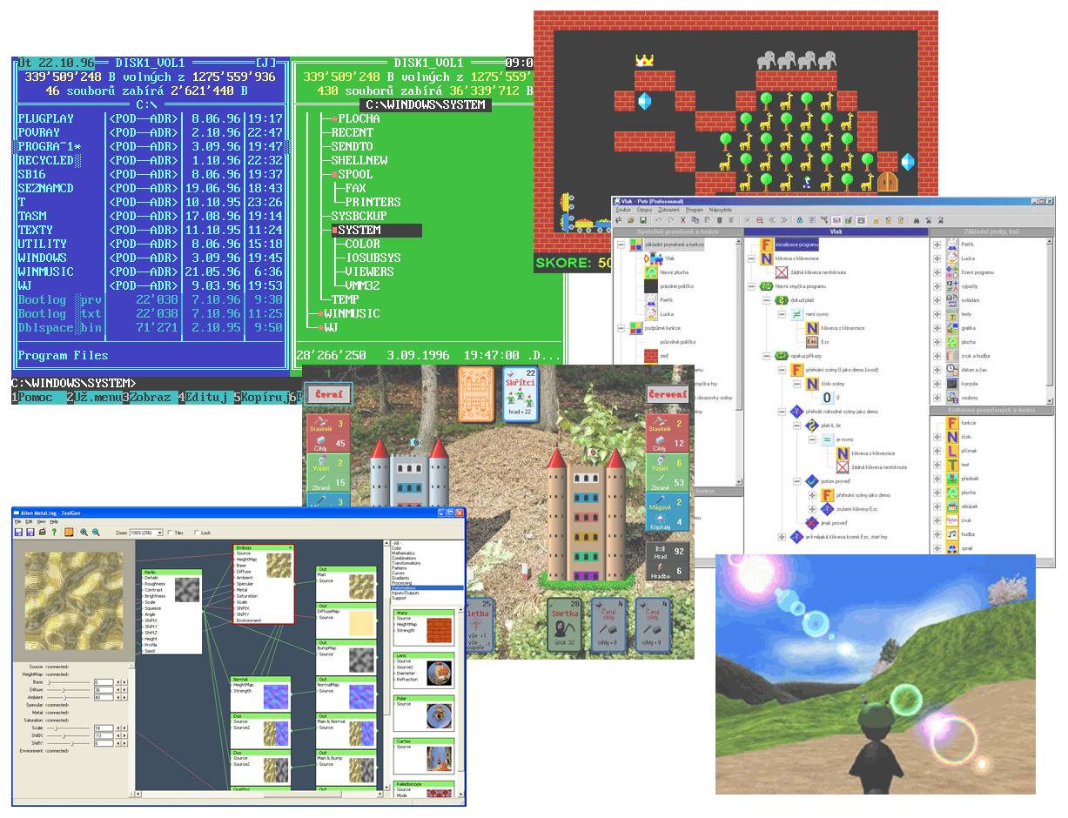
Tak tedy - začalo to u dinosaurů. Vlastně u Němečků. Stalo se jim, že jsem se narodil - v polovině mrazivého ledna roku 1963. A tak nás bylo čtyři. Maminka Růžena, učitelka ZDŠ, táta Ladislav, úředník Jednoty, o 5 let starší brácha Ladislav a já.
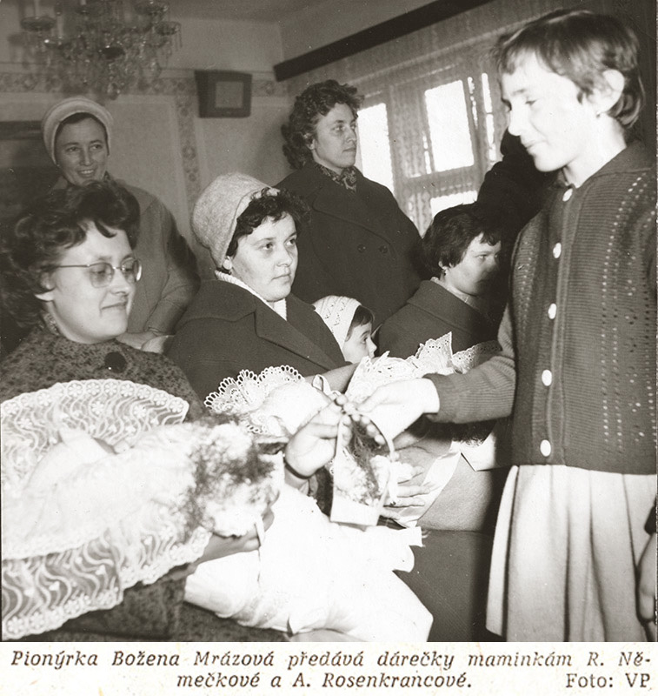
Byl jsem slavný už při narození, když o mně, a mé mamince, psali i v novinách. :-)

Maminka nebyla ta typická přísná úča, ale hodná a starostlivá máma. To táta byl ten přísný, od kterého občas přišlo i pár facek. A brácha - to byl můj Velký bratr, starostlivý Velký učitel. A já byl ten zhýčkanec, kterému vše dopřávali a rozmazlovali ho. Maminčin tatínek byl pekař. Od maminky jsme slýchali příhody, když např. nesla pecen chleba do pece, zakopla a do chleba otiskla svá kolena. A dědeček o ni následně přerazil vařečku.
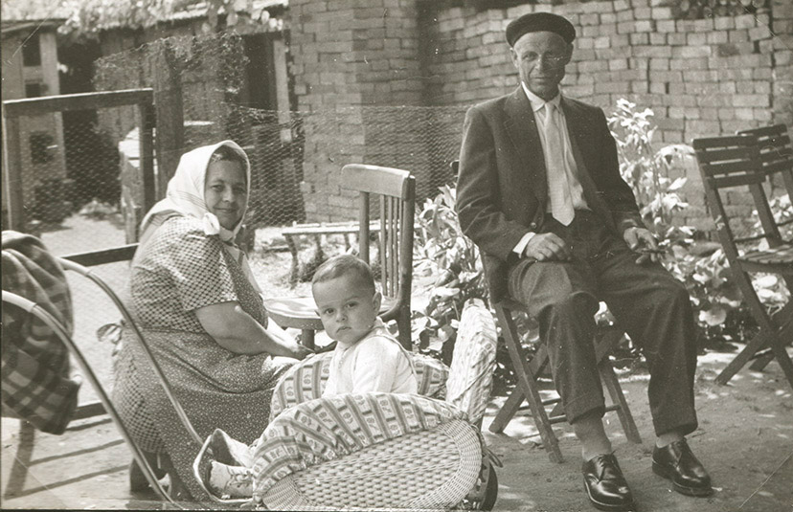
Babička se o mě starala vždy když maminka nemohla.
Lanžhot, má rodná vesnička na nejjižnější Jižní Moravě, vlastně nebyla vesničkou, ale městysem. Ani nevím proč. Naše ulice byla dříve Souhrady a pak Palackého, a to také nevím proč ji přejmenovali. Asi se něčím provinila proti novému politickému zřízení.
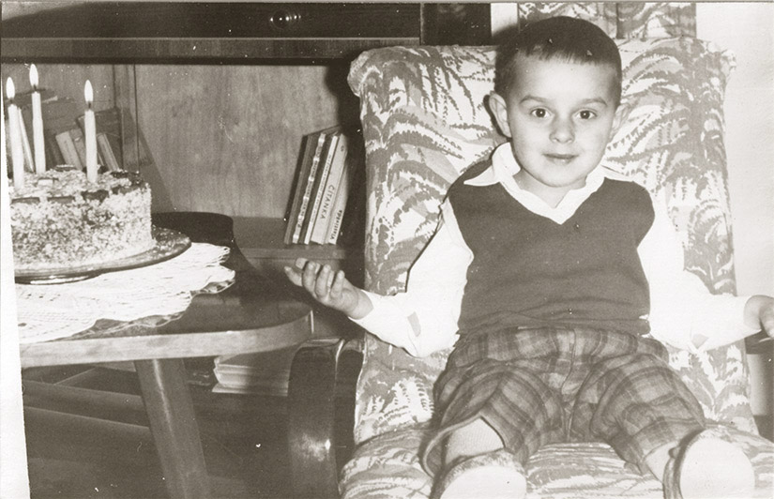
Na tuhle fotku si vzpomínám. Byl tam pan fotograf
s bleskem na stojanu a stále po mně něco chtěli.
Před naším domem se rozprostírala "Luža", velké prostranství bez louží, ale asi někdy dříve bývala rybníčkem podle toho označení. Díky tomu jsme mívali na hody kolotoče přímo před okny. Vzpomínám na řemeslníky ze Slovenska, kteří tudy jezdili na kolech. Jednak to byl drotár, který vyvolával své obvyklé "Dratóvať hrnce flekóvať!" a pak brusič, který volal "Nůžky! Nože! Brósím!" A pak ještě obcházely staré cikánky, které nabízely vrbová košťata. Těm se neplatilo penězi, ale starým obnošeným šatstvem.
Před baráčkem jsme měli 2 mohutné ořechy, stejně jako všichni ostatní na ulici. Vždy nádherně voněly, obzvláště na jaře, když z nich opadávaly květy vypadající jako tlusté housenky. Miloval jsem tyhle cesty ze školy, kdy sluníčko svítilo a ořechy tak krásně voněly. Bylo z nich vždy hodně ořechů. Ale pak jednoho dne se otec rozhodl a ořechy pokácel, prý že nám stínily. A všichni sousedé ho následovali. Od těch dob bývalo v domě v létě horko a ulice ztratila své kouzlo, obzvláště když ji pak ještě vydláždili chodníky a vyasfaltovali silnici.
Jako první v ulici jsme měli auto, Škoda 1201 "stejšn". Už postarší. Táta ho často spravoval, ale jistě to přispělo k tomu, že se z bráchy stal zručný automechanik a klempíř.
Mě spíš vždy bavilo něco si kutit nebo stavět. Ale zvláštní, vždy jsem se těšil, že až např. sestavím to složité kolejiště vláčku s automaticky řízenými výhybkami, tak pak si s tím budu hrát. Jenže okamžikem dokončení mě to přestalo bavit. Zřejmě zvláštnost konstruktérů - hlavní na tom všem je cesta, vyřešení nějakého problému, ale výsledek je pak už nezajímavý.
Má životně nejdůležitější kniha se jmenovala "Šolim, já a tranzistory", kterou jsem objevil v tátově knihovně. Mnoho pokusů z knihy jsem realizoval, ale zpočátku jsem nechápal, co to dělají s tím tranzistorem, protože takto se v té době říkalo kapesnímu tranzistorovému rádiu. Než jsem pochopil, že tranzistor je součástka a ne rádio. A časem jsem se stal i hrdým majitelem prvních dvou 102NU71, zakoupených v Rožnově u Sedláčka.
Zpětně mě zaráží, že kromě stavby různých hejblátek, blikátek, přijímačů a intervalových stěračů, jsem se hrabal i v domácích spotřebičích - a rodiče mě nechali to dělat. Asi mi hodně důvěřovali, když jsem dělal rozborku a sborku domácího elektronkového gramorádia nebo se hrabal v našem televizoru Anabela a dokonce pod napětím. Ale už i otec byl kutil - vzpomínal, jak s kamarádem překuchali nějaké vojenské zařízení na vysílač a přiběhl na ně známý, který v rádiu zaslechl jejich "ty vole, ono to funguje!" U nás doma byla celkově velká důvěra a přejícnost. Až časem jsem zjistil, že to jinde není tak samozřejmé. Např. jsem nikdy nedostával kapesné - rodiče mi dali vždy vše co jsem potřeboval, protože věděli, že jsem šetrný a nebudu utrácet zbytečně. Naopak mě vyzývali, abych si na střední nekupoval jen nejlevnější obědy v bufetu. Důvěřujte lidem - a oni se stanou poctiví.
Rožnov pod Radhoštěm se stal mým lákadlem, protože znamenal výrobu těch nádherných polovodičových elektrosoučástek. V roce 1977 jsem se dostal do celostátního kola soutěže Integra, kde jsme si postavili své první zesilovače s MDA2010 a dostali balíček kouzelných polovodičových součástek. Tím jsem si Rožnov zcela zamiloval a upsal se na dráhu elektroniky.
Následovaly 4 roky gymnázia v Břeclavi a pak 5 let elektro fakulta VUT Brno, obor radiotechnika. Tam jsem poznal i svou ženu, stavařku, a poslední rok studia jsme se vzali. Po škole, v září 1986, jsem nastoupil do práce - a kam jinam, než do Tesly Rožnov. Jen ne k polovodičům, ale jako technik počítačů Robotron ve výrobě barevných obrazovek.
S prvním počítačem jsem se setkal na střední škole, při branném dni Svazarmu. Byl jím Sinclair ZX81. Obdivovali jsme tento technický zázrak a především předváděnou hru "Dělo", spočívající ve střelbě na cíl pod zadaným úhlem a se zadanou rychlostí. Dělo bylo znázorněno černobílou "kostičkovou grafikou", s výstupem na přenosný televizor Merkur.
V Amatérském rádiu jsem se setkal s popisem 8-bitového procesoru Intel 8008 se 14-bitovou sběrnicí. Hltal jsem popisy instrukcí a uchvacovaly mě možnosti, co takový jeden integrovaný obvod vše dokáže. A přál jsem si se s ním setkat.
Technice mikropočítačů jsem propadl natolik, že jsem si začal na vysoké škole stavět svůj vlastní mikropočítač na bázi 8-bitového procesoru U880D (východoněmecká obdoba Z80) za vydatné pomoci popisů stavebnice zveřejňované tehdy v Amatérském rádiu. Většinu částí jsem si navrhl vlastní. Především zobrazovací kartu. Pracovala sice v černobílém znakovém režimu (statické paměti MHB2114, ROM generátor znaků), ale umožňovala i čtverečkovou pseudografiku. Paměťový modul byl sestaven z dynamických pamětí MHB4116. Transformátor mi nechal navinout spolužák v nějakém závodě. Bohužel největším zádrhelem byla sběrnice z plošného spoje, která se mi podleptala, a tak byly problémy se spolehlivostí. A také proto, že namísto těžko dostupných FRB konektorů jsem použil objímky pro integrované obvody. Klávesnici jsem si vyrobil membránovou, ze staniolu a fotopapíru nalepeného na plošném spoji.
Když se mi počítač podařilo rozchodit, byl to jen "kus holého železa". Ze začátku samozřejmě neměl žádný firmware, takže první hraní si s ním znamenalo připojit k němu řadu přepínačů Izostat a při každém zapnutí nejdříve namačkat krátký zaváděcí program v binárním kódu pomocí DMA přenosu. Tento úvodní program obsahoval základní monitorový program s obsluhou klávesnice a displeje. S jeho pomocí jsem v HEX kódu na klávesnici naťukal zaváděcí program, který sloužil k natažení programu z magnetofonu. Datový formát vycházel z formátu tehdy nejúspěšnějšího herního počítače ZX Spectrum. Psaní programu představovalo naťukání programu v HEX kódu (program jsem měl již ručně zkompilovaný na papíře), napsání kódu pro uložení na magnetofon a poté uložení programu na magnetofon.
Po prvních seznamovacích pokusech jsem si již troufnul k napsání firmware do svého "PC". Měl jsem pro něj připravenu paměť PROM 1 KB. Tehdy ještě nemazatelnou, těžko sehnatelnou a také drahou. Proto jsem měl jen jediný pokus, který musel vyjít. Stále dokola jsem procházel program firmware a hledal možné chyby. Vyzkoušení předem nebylo možné. Když jsem vývoj uzavřel, předal jsem zdrojový kód spolužákovi, který mi jej vypálil na svém ZX Spectru. Vložil jsem PROM do počítače, zapnul - a ono to skutečně fungovalo, a dokonce bez chyby! Bylo možné psát programy v HEX kódu, ukládat je na magnetofon a načítat zpět.
Dalším mým "počítačem" byla kalkulačka TI-58C. Tu mi koupili rodiče v Tuzexu, když jsem byl na vysoké škole, za bony v přepočtu na 4700 Kč (vždyť jsem psal, že jsem byl hýčkaný a rozmazlovaný!). V té době to znamenalo dva průměrné platy. Na kalkulačce jsem se hodně vyblbnul a později i napsal v Petrovi její emulátor, protože jsem ji měl hodně rád. Co ta tehdy dokázala!
Po skončení vysoké školy si mě vyžádala povinná roční vojna. Ale měl jsem štěstí. Byl tam zakoupen počítač Sharp MZ-821, se kterým jsem si mohl ve volných chvílích hrát a jehož grafické schopnosti i hardwarové a softwarové vybavení mě uchvátily. Zpočátku jsme na něm hráli hry, které kolegové bůhví odkud sháněli. Poté jsem začal psát vlastní programy v Basicu. A nakonec jsem začal luštit jeho vnitřní kód. Postupně jsem si vypisoval obsah jeho monitorového programu a poté i Basic interpreteru a některých dalších programů a luštil je. Nebyl k dispozici disassembler, takže vše jsem dělal z HEX výpisu pomocí tabulek instrukcí, které se brzy staly zbytečné, protože jsem si kódy již pamatoval. Popsal jsem takto mnoho sešitů instrukcemi procesoru, jejichž význam jsem pak luštil, až mi bylo jasné, co která část programu dělá. Luštění cizích hotových programů mi vždy dalo nejvíce programátorských znalostí.
S počítačem Sharp MZ-821 jsem se sžil natolik, že ihned po vojně jsem si ho musel koupit. Objížděl jsem tehdy několik měst a ptal se v prodejnách Elektro, zda ho mají. Nakonec jsem ho sehnal ve Vsetíně, i když jen verzi bez magnetofonu, MZ-811, za 6800 Kč. Vzpomínám si, když jsem ho vítězoslavně a šťastně přivezl domů, na ty nesouhlasné a vyčítavé pohledy mé ženy. Nechápal jsem, jak může nesdílet radost z tak úžasného stroje! Sharp jsem připojil na svůj milovaný tapedeck Grundig CN510 a už jsem ho živil programy, které jsem si přivezl z vojny.
Po návratu z vojny jsem pokračoval v Tesle Rožnov jako technik počítačů Robotron. Nepřitahovaly mě velké sálové počítače, specializoval jsem se na periferní zařízení založená na 8-bitových procesorech U880D. Opět zvítězila touha po poznání, a tak jsem brzy znal mnoho zařízení nejen po hardwarové stránce, ale i po stránce software a firmware. Jednalo se např. o tiskárny K6314, o terminály UBT a BDT, jejichž EEPOM jsem disassembloval. Mezi nimi i mikropočítače K5120 s operačními systémy SIOS (interpreter vnitřního binárního kódu) a SCPX (varianta systému CP/M).
Mnoho nových sešitů se plnilo výpisy disassemblovaných programů. Nejzajímavější pro mě byl právě systém SCPX. Vytvořil jsem si na pomoc program pro zpětný překlad kódu, který programy analyzoval a trasoval, aby rozlišil kód a data, a umožňoval snadné komentování odkazů a referencí.
Počítač řady IBM PC jsem poprvé spatřil v roce 1988, kdy si mě šéf zavolal, abych mu poradil, jak se takový počítač používá. Byl to zbrusu nový Robotron XT 5 MHz s 20 MB harddiskem a černozeleným monitorem. Předvedl jsem mu pár příkazů z prostředí CP/M (jako DIR, TYPE a Ctrl+P), které kupodivu fungovaly i v systému DOS. Počítač se začal používat pro databázové systémy, ale mimoto načerno i na hry. Časem jsem do něj začal také zabrousívat a seznamovat se s PC programy.
Po nějaké době bylo zakoupeno ze Slušovic několik nových počítačů PC-AT 12 MHz s harddiskem 40 MB (každý údajně za 470 tisíc) a k nim mnoho disket se software. Jednalo se většinou o anglické programy, které byly v binárním kódu počeštěny a vepsán copyright Slušovic. Začal jsem PC také bohatě využívat, kromě vlastní softwarové tvorby i jako CAD stanici (OrCAD pro schémata a Redboard na plošňáky).
Při práci s PC se objevila potřeba usnadnění manipulace se soubory, k čemuž sloužily souborové manažery. K mým nejoblíbenějším prostředkům patřil souborový manažer Ergo a textový editor Context. K editoru Context jsem napsal ovladače pro podporu češtiny a práci v grafickém i textovém módu a po další roky jsem ho používal jako programátorský editor. Souborový manažer Ergo byl časem vytlačen programem PCTools (PCShell) a ten poté nahrazen geniálním programem Norton Commander.
Brzy se začal objevovat strašák softwarové policie a potřeba software legalizovat. Ceny software byly tehdy ještě nepřijatelné i pro podnik, a tak se objevil návrh, abych zkusil vytvořit náhradu za nejpoužívanější z programů - Norton Commander. Zkusil jsem to, a tak v roce 1990 vznikl program MNShell, později přejmenovaný na DOS Manažer. Jeho obliba v podniku rychle rostla, až se objevila myšlenka opustit zaměstnání a pustit se do podnikání. Toho se chytla rožnovská firma Golem, zabývající se tehdy ochranným systémem Hradba (sloužícím k ochraně před ilegálním kopírováním programů) a nabídli mi spolupráci a své bohaté podnikatelské zkušenosti. A tak jsem opustil zaměstnání a vrhl se do podnikatelské sféry.
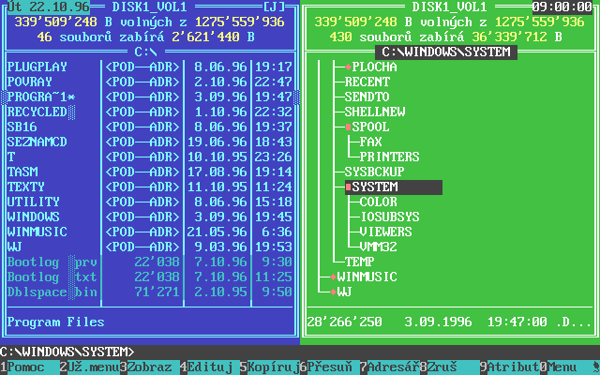
DOS Manažer byl náš hlavní prodejní artikl.
Mimochodem, s firmou Golem jsem se seznámil tak, že přes mého šéfa hledali někoho, kdo by vyzkoušel odolnost jejich Hradby proti proražení. Trochu jsem je zaskočil tím, že jsem ji prorazil. Nečekali, že někdo provede tak podrobnou analýzu se simulacemi k odstranění jednotlivých vrstev ochrany. Ale díky tomu našli slabá místa Hradby a mohli je zdokonalit.
Spolu s DOS Manažerem vznikala i hromada jednoúčelových utilit (která časem dosáhla počtu 250, vše v assembleru), která byla spolu s ním dodávána. Mezi nejzajímavější a nejpopulárnější patřil ovladač české klávesnice, který v miniverzi zabíral na disku přesně 1 sektor (512 bajtů) a v paměti 256 bajtů. Bohatší verze (CSKEY) zahrnovala několik variant rozložení a znakových sad (včetně speciálností jako generátor rámečků) a šířila se mezi lidmi jako shareware. Od spokojených uživatelů CSKEY jsem obdržel nejednu poštovní poukázku. Zajímavý byl též ovladač češtiny pro displeje. Miniverze zabírala na disku 422 bajtů, v paměti 336 bajtů, a pracovala přímým přístupem na hardware syntetickým doplněním diakritických znamének do existujících znaků.
Pracoval jsem dále na rozpracovaném programu DOS Manažer (v assembleru) a spolu s ostatními členy firmy Golem jsme jej začali uvádět na trh. Program byl nadmíru úspěšný. Byla na něj v časopisech vydána nejedna kladná recenze. Vzpomínám na výstavu Invex 1992, na kterou jsme přivezli 10 počítačů XT z Nového Boru s barevnými monitory. Osm monitorů jsme zavěsili na stropní konzolu stánku, dva počítače zůstaly jako záložní. Na všech monitorech běžely barevné poutače, především na program DOS Manažer. V té době se grafika na počítačích teprve rozvíjela, a tak tyto 16-barevné poutače velmi přitahovaly pozornost všech kolemjdoucích.
Poutače byly vytvořeny v programu Animator, který jsem pro tento účel tehdy vyvinul. Byl to programovací nástroj s vlastním jazykem, zaměřený především na tvorbu animací. Umožňoval práci v grafickém i textovém režimu, měl vlastní formát obrázků (včetně obrázků v textovém režimu), které se daly získávat snímáním obrazovky programů. Kromě poutačů jsem v tomto nástroji vytvořil například hru Privatizace. Každým rokem v něm vznikala PF novoroční animovaná přání, která se stala dost populární.
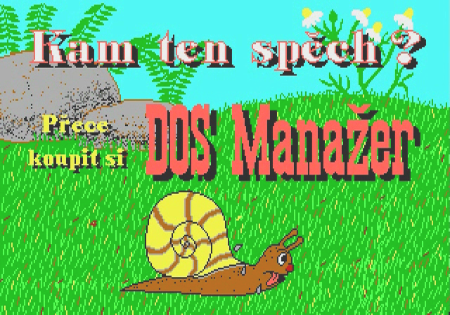
Naše animované poutače na výstavě Invex 1992 velmi poutaly pozornost.
Jako součást DOS Manažeru vznikla v roce 1993 hra Vlak. Byla to jen malá hříčka, rozvinutí myšlenky hry Had. Měla 50 scén. Na vymýšlení a testování scén jsme pracovali spolu s manželkou. Z nějakého nepochopitelného důvodu se hra Vlak stala mezi lidmi nečekaně populární.
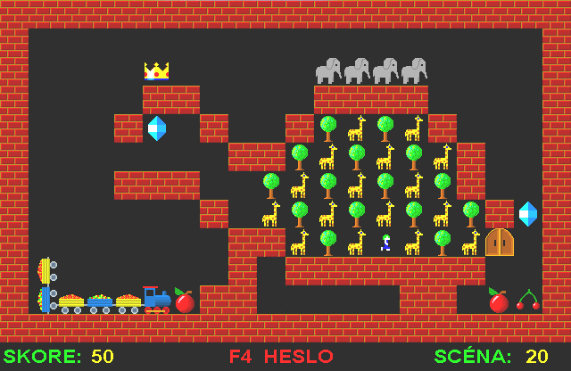
Hra Vlak se stala nečekaně populární.
Přes úspěch DOS Manažeru jsme začali cítit i jeho nedostatky. Hlavním nedostatkem bylo omezení programu na 64 KB, protože byl překládán jako COM soubor. To bylo výhodné pro minimální náročnost programu, ale nedostačující pro rostoucí počty souborů v adresářích uživatelů. A také nebylo již možné přidávat do programu další funkce. Proto souběžně s vylepšováním DOS Manažeru 1 začala v roce 1992 vznikat verze 2, překládaná jako EXE program, s mnoha novými funkcemi (opět v assembleru).

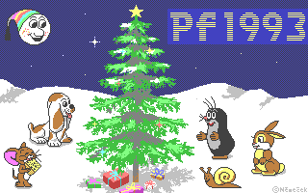
Animátor byl programovací nástroj na tvorbu animací a her.
DOS Manažer 2 měl hromadu výhod, jako počet souborů v adresáři omezený jen velikostí paměti (kolem 10 tisíc), souborové funkce nejen pro vybrané soubory, ale i pro soubory vyhledávané průběžně na celém disku nebo v adresáři, dále diskový editor, editor textů do 250 MB, 3 režimy spouštění programů, kalendář od roku 1, velmi přesný řádkový kalkulátor, dlouhá jména Windows a mnoho dalších. Bohužel jeho vývoj nebyl dostatečně rychlý. První verze byla vydána v roce 1996, kdy už se staly Windows 95 značně rozšířeným systémem a zájem o souborové manažery rychle upadal. Lidem stačil Průzkumník ve Windows. Proto DOS Manažer 2 nebyl už tak úspěšný na trhu jako jeho předchůdce, přestože kvalitativně nebyly spolu srovnatelné.
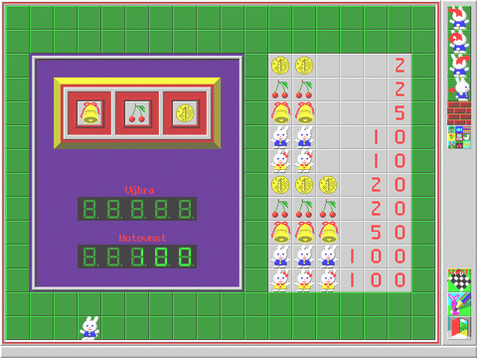
První verze Petra vznikla ještě v DOS.
Souběžně s DOS Manažerem jsem se příležitostně dále zabýval i programem Animator, jakožto grafickým programovacím nástrojem. Na nátlaky mého tehdy osmiletého syna jsem v roce 1996 začal pracovat na novém pokusu - vytvořit programovací nástroj pro děti. Využil jsem zkušenosti z programu Animator a vytvořil DOS interpreter programu, založený na principech Karla, s rozšířenými možnostmi, jako např. možnost kladení libovolných ikon na políčka hrací plochy a tím zobrazování jednoduché grafiky. Ne příliš dětský robot Karel s přítelkyní Karlou byl záhy změněn na králíka Petra s králičicí Petrou, inspirované obrázkem na tričku dcery a tehdy vysílaným seriálem "Příběhy králíčka Petra". Později byla Petra nahrazena Luckou, kvůli snazšímu rozlišení jmen v cizích jazycích.
Textový zápis programu se ukázal pro dětské uživatele nepřijatelný, a tak jsem začal studovat programování pod systémem Windows, jakožto nutné prostředí i pro vznik nového souborového manažeru, který jsem plánoval. Programování v assembleru pod Windows se zdálo být velmi zajímavé, ale bylo dost pracné a neznal jsem prostředí Windows ještě dostatečně na to, abych v něm mohl tímto stylem tvořit. Vše změnila kniha "Mistrovství v Delphi". Byl jsem nadšený její přehledností a názorností a začal jsem pronikat do programování pod Windows v Delphi, za podpory dalších knih o systému Windows (anglické dokumentační knihy od Microsoftu). Začaly vznikat první pokusy se souborovým manažerem pro Windows a objevila se první koncepce programovacího nástroje pro děti v grafickém prostředí.
Malou odbočkou byla na podzim 1997 tvorba Windows verze programu Baltík, pro firmu SGP Systems. Využil jsem zkušeností z připravované verze Petra a adaptoval ho na Baltíka 3.0, díky čemuž se podařilo Baltíka dokončit velmi brzy. Kvůli časové tísni jsme předem neošetřili dostatečně smlouvu, a tak nejenže jsem za práci nedostal nikdy zaplaceno, ale později, po vydání vlastního Petra, se objevily spory ohledně autorství, vedoucí až ke komickým situacím, kdy jsem byl v časopise Bajt napadán z plagiátorství vlastního programu Vlak (popularizovaná "kauza králík"). Přece jen, stali jsme se s Petrem konkurentem Baltíka, a to vyvolalo protireakce (paradoxně jsem konkuroval sám sobě). Ale mělo to i pozitivní výsledek - zjistil jsem, že tudy, přes Delphi, cesta nevede.
Pokračoval jsem v práci na Petrovi, ale upustil jsem od Delphi, protože v něm nebylo možné psát program dostatečně efektivně, tj. na dostatečně nízké úrovni. Zvolil jsem Microsoft VC++, protože mě "pustilo níže" do systému, což bylo u takového real-time programu docela podstatné.
Zpočátku jsem využíval MFC knihovny, od kterých jsem později upustil, protože mě velmi omezovaly. Po půl roce práce jsem začal psát Petra prakticky znovu - tentokrát však bez MFC, pouze s holým API. S překvapením jsem zjistil, jak jde programování bez MFC mnohem snáz. Mnoho problémů naprosto zmizelo.
Základním požadavkem na Petra bylo, aby byl dostatečně rychlý. Proto jsem hned na začátku vypustil CRT jádro programu a vše nahradil vlastními obsluhami. Prvním krokem tedy bylo vytvořit prázdný program, který měl 4 KB - tj. jen EXE hlavička a nějaké interní proměnné, které překladač vyžadoval a které běžně nachází v CRT modulu. Bylo to obtížnější, než jsem si představoval, překladač vyžadoval spoustu věcí, o kterých byl problém něco zjistit, protože běžně nejsou dokumentované. Ale nakonec se zadařilo.
Jednou z prvních věcí, kterou jsem do Petra vytvářel, byl manažer paměti, který měl nahradit paměťové funkce z vypuštěné CRT knihovny. Ze zdrojových kódů Delphi i VC++ jsem věděl, jak pracují jejich manažery paměti a věděl jsem, že nepracují příliš efektivně. Manažer paměti, který jsem vytvořil, byl při testech 15x rychlejší než manažer z VC++ a 4x rychlejší než manažer z Delphi. Rozděloval virtuální paměť na skupiny bloků paměti o stejné velikosti mocniny 2 spojené do řetězce pomocí odkazů. I v mnoha dalších programech jsem tento manažer později úspěšně používal.
Mimochodem - jak to bylo s názvy naší firmy? Když jsem začal podnikat, zvolil jsem si obchodní název "Němeček Software". Pod touto hlavičkou vznikly některé mé první programy. Pak jsem se spojil s firmou Golem, ale nechtěli jsme míchat produkty (oni tvořili svou Hradbu) a proto jsme založili "Gema Soft", pod kterým byl nabízen DOS Manažer a ostatní mé programy. A když vznikl Petr, byl tak významným novým produktem, že jsme pro něj založili novou firmu, "Gemtree Software". Gemtree byl název pro nějaké australské bonsaje, ale my v tom viděli podobnost se stromovou strukturou Petra - ikony na větvích stromové struktury jsou jako drahokamy na větvích stromu.
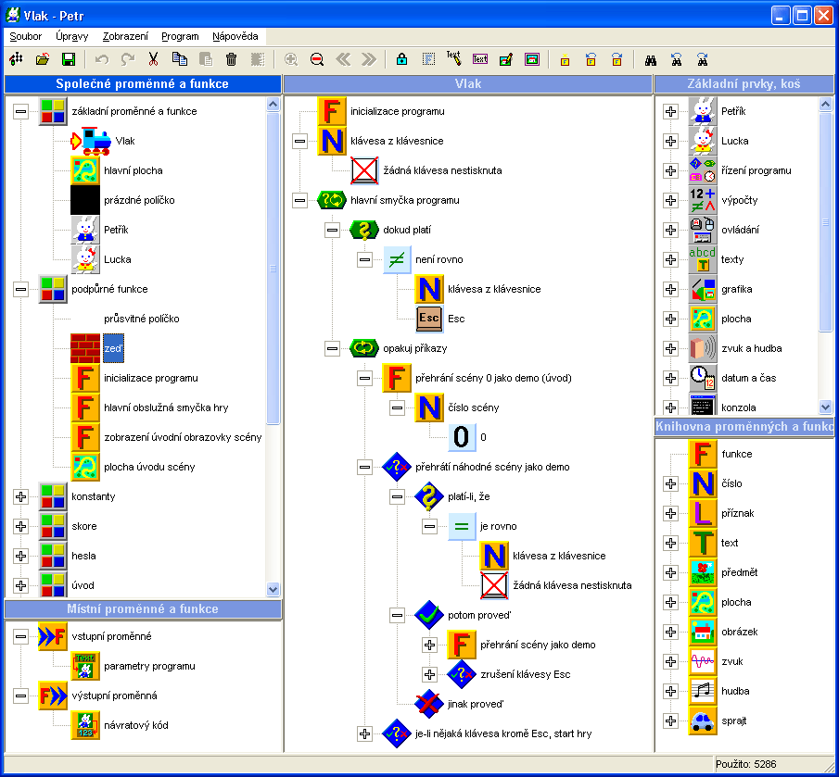
Gemtree Petr
Jednou z věcí, co lidi na Petrovi často překvapovalo je, že se jedná o interpreter, protože rychlostí je v mnoha oblastech srovnatelný s kompilátory. Zdrojový kód (v binárním tvaru) je současně i prováděcím kódem programu. Každý program je uložen přímo v EXE souboru spolu s interpeterem, takže program vytvořený v Petrovi lze přímo spustit jako běžnou spustitelnou aplikaci Windows, aniž by vyžadoval instalaci nějakého prostředí, a současně lze takový program otevřít v editoru Petra a program procházet či upravovat.
Za nejzajímavější část na Petrovi považuji 3D grafiku. Je to oblast, která mě velmi zaujala a kterou jsem tvořil s radostí. Petr vnitřně řeší správu objektů 3D světa, veškeré transformace matic, renderování scény, překryvy textur. To vše zajišťuje pro rozhraní DirectX 3 (kde se používají složité prováděcí buffery) až DirectX 8, a také pro rozhraní OpenGL. Petr zajišťuje, aby se programátor, pokud možno, nemusel o nic starat. Nemusí vědět, pod jakým rozhraním program pracuje (přestože to může určit, pokud chce), Petr stírá rozdíly mezi rozhraními. A platí zde více než jinde, že program v Petrovi je velmi rychlý, což dokazují 3D hry v Petrovi vytvořené.
V Petrovi bylo napsáno mnoho her, mnohé z nich se vítězně umístily v soutěžích Becherovky (např. Bechtor, 13 duchů, Turbo Cars, Kóta 236 a další) a dokázaly tak kvalitu prostředí Petra.
I přes naše velké nadšení pro věc byla odezva trhu na Petra malá. Časem jsme dospěli ke zjištění, že existuje velmi málo tvůrčích lidí, většina lidí jsou jen spotřebitelé. Na druhou stranu byl ohromný zájem o programy v Petrovi vytvořené - obzvláště o program Desktop Hry, který se stal absolutně nejstahovanějším programem z našich www stránek a rozšířil se lavinovitě do celého světa (obzvláště do USA). U nás se stala nejpopulárnější hra Mravenci, inspirovaná hrou Arcomage ze hry Might and Magic. Mimochodem, Might and Magic 6 se stal mou celoživotně nejoblíbenější hrou, často se k ní vracím, a byla podnětem k tomu, že jsem se pustil do programování 3D grafiky.
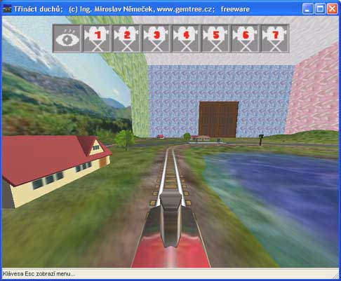
Vláček ze hry 13 duchů.
Ovšem - freeware nikoho neuživí. U mě to znamenalo nechat se v roce 2002 zaměstnat v pražské firmě Income (původně jen na chvilku, ale bylo z toho 20 let) a vlastní tvorbě se věnovat dál jen jako koníček. To přineslo i výhodu - nemusel jsem dále řešit prodejnost mých programů a mohl jsem vše dávat k dispozici jako freeware. Mne totiž nikdy nebavily peníze a dělat něco pro zisky, takže se mi tím ulevilo. Přesto ale věřím, že i nadále budou vznikat nové zajímavé výtvory.
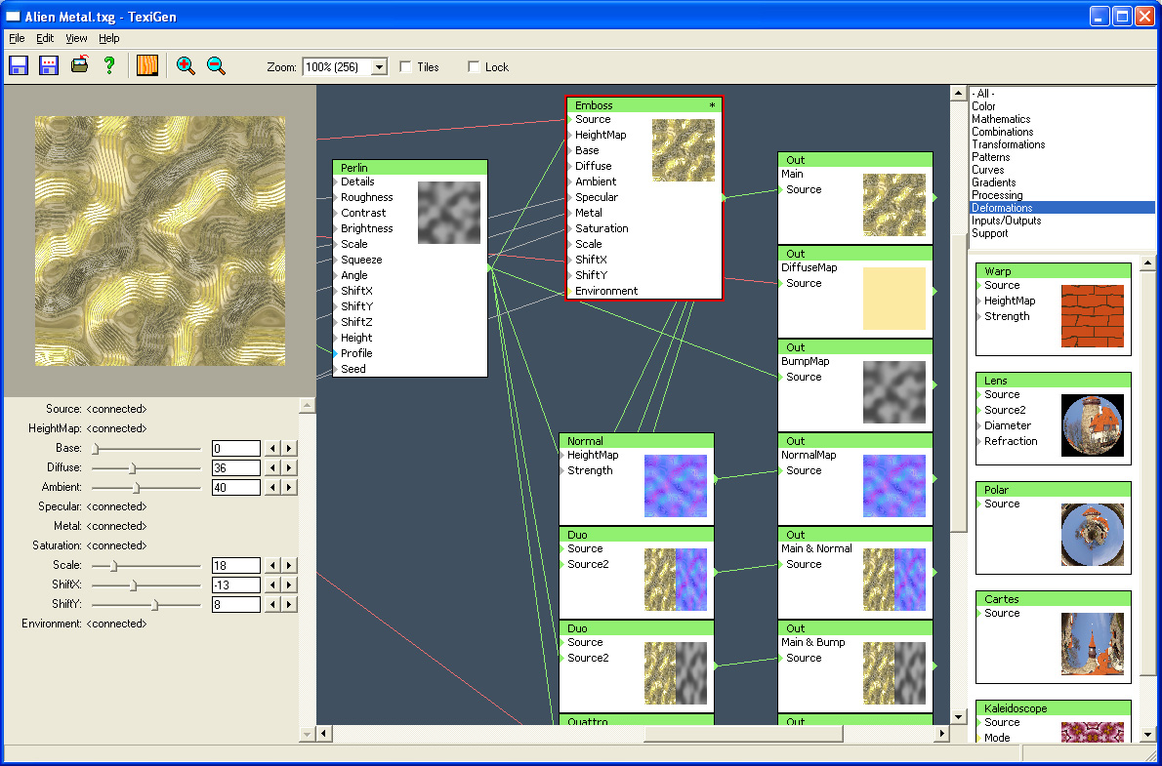
Generátor textur TexiGen se stal velmi populární.
Nejpopulárnějším z mé pozdější tvorby se stal generátor textur TexiGen, který jsem dělal kvůli tvorbě pro fotobanky. Fotobankéři ho začali velmi intenzívně využívat k zaplňování fotobank texturami a jinými výtvory. V tomto případě byla možná chyba uvolnit program do freeware, protože po počátečním vzestupu mi prodejnost mých výtvorů na fotobankách rychle klesala, díky zaplňování fotobank výtvory z TexiGen ostatními fotobankéři. Jak je u mě obvyklé, opět jsem vytvořil konkurenci sám sobě.
Pár let jsem se věnoval tvorbě operačního systému Litos. Než jsem pochopil, že pro jednotlivce to je nezvládnutelný úkol. Hlavně kvůli tomu, že než se nějaká část realizuje, už je zastaralá. Ale díky zkušenostem z Litosu jsem realizoval RTOS operační systém pro ARM procesory, pro mého zaměstnavatele.
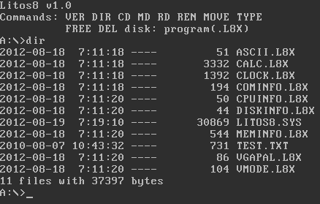
Mini-systém Litos8 jsem sice dokončil, ale byl to spíše jen nevyužitelný pokus.
Zbývá ještě mnoho plánů, které bych chtěl realizovat. Snad na ně bude ještě dostatek času. Mým největším zájmem v současnosti je realizace různých mikropočítačů a kalkulaček. Vracím se z oblastí čisté softwerařiny zase zpět k bastlení, jako za mladých let. Schopností a času pomalu ubývá, ale sny jsou stále ještě veliké. Přál bych si mít den delší a více let života. Stále je toho tolik co objevovat a s čím si hrát!
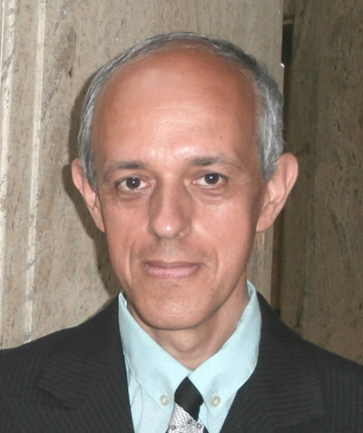

Miroslav Němeček
červen 2022

